平成30年 3月吉日
株式会社ザム・ジャパン
モーターサイクル営業部
TEL 06-6576-7521
FAX 06-6576-7523
E-mail info@xam-japan.co.jp

パッケージ変更のご案内

記

アルミ用A面 鉄用B面

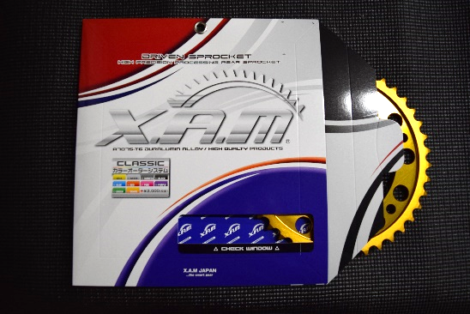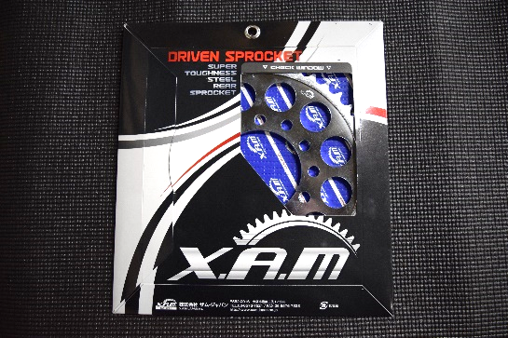
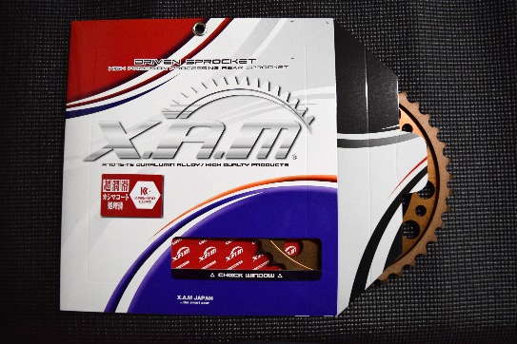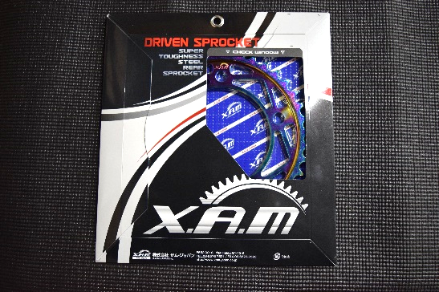

以上

